Национальный исследовательский университет «МИЭТ»

Лабораторная работа

Моделирование измерения скорости пули

Выполнил:

Студент группы ПИН-44

Мясников Максим

Москва, 2021 г.

**Модель 1**

**Постановка задачи**

Стрельба строго в горизонтальном направлении с измерением дальности полета пули

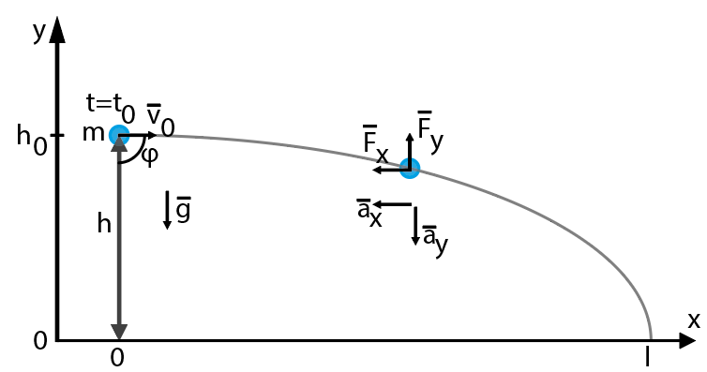

Допущения:

* Пуля имеет форму шара диаметра 8 мм
* Сила сопротивления воздуха пропорциональна по горизонтали – квадрату скорости, по вертикали – скорости
* Иных ускоряющих воздействий на пулю, кроме известной начальной скорости вылета нет.

Входные данные:

* Коэффициент сопротивления воздуха (по горизонтали и по вертикали) |k| ~ 10-7
* Ускорение свободного падения g = 9,8 м*с-2
* Масса пули m = (0.00356 +- 0.00054) кг
* Начальная скорость v0=800 м/сек
* Высота человека h0=(1,75+-0,15) м
* Угол стрельбы φ=90º, отклонение от φ α=0
* Точность измерения расстояния Δl=0.01м

Выходные данные:

* Расстояние, на котором упадет пуля l
* Зависимость v0(l)

**Аналитическое исследование**

Исходная система уравнений:

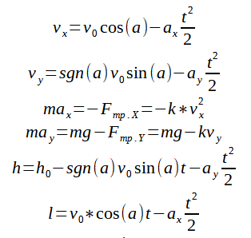

1 Этап. Нахождение дальности полета пули при эталонной начальной скорости.

Выражаем скорости:

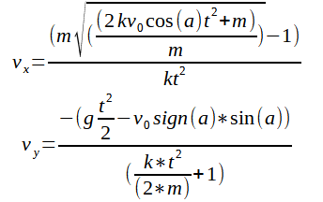

Выражаем формулы для высоты и долготы:

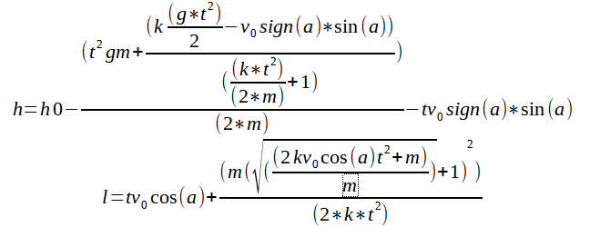

Поскольку получаем систему:



Находить дальность полета пули l будем итеративно (пока h >= 0 делать: инк(t) иначе посчитать l)

2 Этап. Нахождение начальной скорости пули при известной дальности полета.

Из h=H(t) выразим v0=V(t) и подставим в l=L(t)

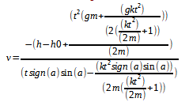

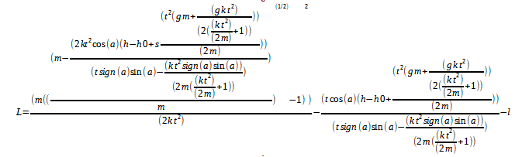

Итеративно найдем τ=t при котором L станет <= 0 и подставим в V(t) для получения искомой начальной скорости.

**Численное решение**

Запустим скрипт solve_length.m 3 раза (без Δm, Δh; с +Δm, +Δh; с -Δm, -Δh):

1. 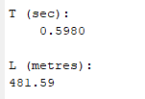
2. 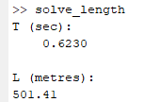
3. 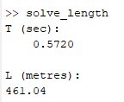

Заметим, что ΔL ≈ +-20м.

Для генерации нормальной выборки расстояний L для расчёта начальной скорости в диапазоне [m-3σ,m+3σ] σ=20м, m=481.

Смоделируем 100 выстрелов:





Так как значения скоростей происходит итеративно, прикидку точности произведем вычисление 3х значений скорости по аналогии с поиском L в скрипте solve_length.m:

1. 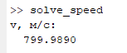
2. 
3. 

Таким образом примерная точность математической модели Δv ≈ +-50м/с

**Основные источники ошибки**

1. Охват не всех физических явлений и допущений в погрешностях величин (рука стрелка не колеблется при выстреле, отсутствие отдачи, грубая прикидка сил сопротивления, неучёт погодных и геофизических условий)
2. Невозможность задать нулевые значения для угла альфа и начального времени в силу возникающего деления на ноль при расчете скорости
3. Дискретность значений находимых скоростей при условии непрервыности значений известных расстояний, обусловленное символьными вычислениями формул и округлений при символьом подставлении чисел в среде matlab

**Точность**

Точность модели с учетом переменных роста стрелка и веса пули Δv ≈ +-50м/с

**Модель 2**

**Постановка задачи**

Стрельба в ящик с песком на жестком подвесе с измерением угла отклонения

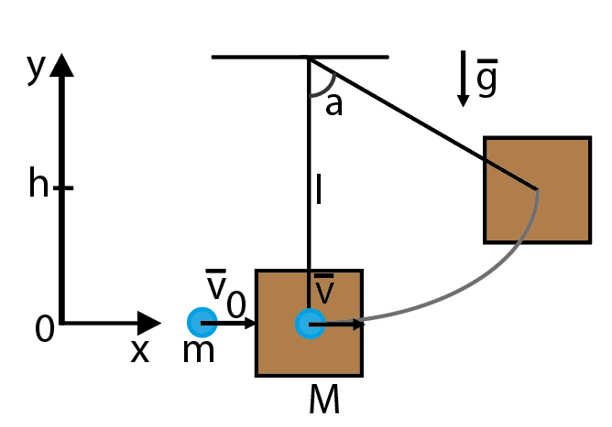

Допущения:

* Стрельба происходит так, что помехи оказываемые на пулю до момента столкновения с ящиком незначительны, пуля попадает в центр ящика параллельно горизонту
* Силы сопротивления, оказываемые на ящик с песком – незначительны
* Часть энергии пули при столкновении с ящиком уходит в тепло

Входные данные:

* Ускорение свободного падения g = 9,8 м*с-2
* Масса пули m = (0.00356 +- 0.00054) кг
* Начальная скорость v0=800 м/сек
* Длина подвеса l = 1м
* Масса ящика M = (1+-0.05) кг
* Коэффициент потери энергии k = 0.1+-0.05
* Точность измерения угла Δα = 1º

Выходные данные:

* Угол на который отклонился ящик α
* Зависимость v0(α)

**Аналитическое исследование**

Исходная система уравнений:

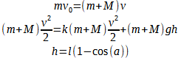

1 Этап. Нахождение угла отклонения при эталонной начальной скорости и его погрешности.

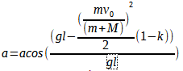

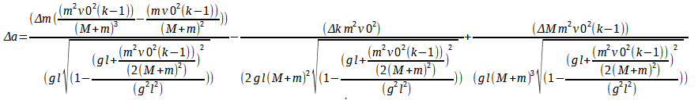

2 Этап. Нахождение начальной скорости пули при известном угле отклонения и ее скорости.





**Численное решение**

Найдем угол отклонения при эталонной начальной скорости и его погрешность:

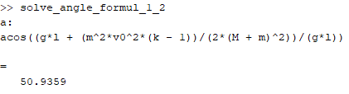

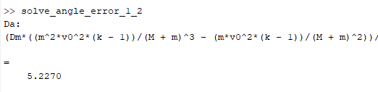

α=(50,9359+-5,227)º

Для генерации нормальной выборки углов α для расчёта начальной скорости в диапазоне [m-3σ,m+3σ] σ=5,227, m=50,9359.

Смоделируем 100 выстрелов:





Найдем погрешность скорости:

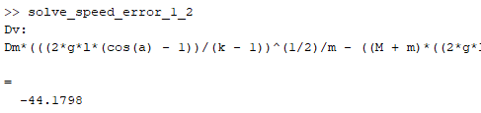

Δv = +-44.1798 м/сек

**Основные источники ошибки**

1. Охват не всех физических явлений и допущений в погрешностях величин
2. Допущение о выстреле «в упор в ящик»

**Точность**

Точность модели с учетом переменных масс пули и ящика, потери энергии на тепло, точности измерения угла отклонения Δv = +-44.1798 м/сек

**Приложение 1. Код используемый для первой модели**

get_position_formuls.m

function [h, l]=get_position_formuls()

[vx, vy]=get_speeds_formuls();

vx=vx(1);

syms k m g v0 a t h0 alef

ax=-k*vx*vx/m;

ay=(m*g-k*vy)/m;

h=h0-sign(alef)*v0*sin(alef)*t-ay*t*t/2;

l=v0*cos(alef)*t-ax*t*t/2;

end

get_speeds_formuls.m

function [Vx, Vy]=get_speeds_formuls()

%system for oX

syms k vx m ax alef

ax=(k*vx*vx)/m;

syms v0 t

vx_zero=-vx+v0*cos(alef)-ax*t*t/2;

vx=solve(vx_zero, vx);

%system for oY

syms g vy ay

ay=(m*g+k*vy)/m;

vy_zero=-vy+sign(alef)*v0*sin(alef)-ay*t*t/2;

vy=solve(vy_zero, vy);

Vx=vx;

Vy=vy;

end

show_position.m

clear

[h, L]=get_position_formuls();

disp('height:');

disp(h);

disp('length:');

disp(L);

show_speeds.m

clear

[vx, vy]=get_speeds_formuls();

disp('vx:');

disp(vx);

disp('vy:');

disp(vy);

solve_length.m

clear

[h, L]=get_position_formuls();

g=9.8;

k=0.0000001;

m=0.00356-0.00054;

v0=800;

h0=1.75-0.15;

alef=0;

h=subs(h,'g',g);

h=subs(h,'k',k);

h=subs(h,'m',m);

h=subs(h,'v0',v0);

h=subs(h,'h0',h0);

h=subs(h,'alef',alef);

L=subs(L,'m',m);

L=subs(L,'v0',v0);

L=subs(L,'k',k);

L=subs(L,'alef',alef);

t=0;

h_curr=eval(subs(h,'t',t));

while(h_curr >= 0.0001)

t=t+0.001;

h_curr=eval(subs(h,'t',t));

end

disp('T (sec):');

disp(t);

L_fin=vpa(subs(L,'t',t),5);

disp('L (metres):');

disp(L_fin);

solve_speed.m

clear

[H, L]=get_position_formuls();

H=H-'h';

L=L-'l';

syms v0

v=solve(H,v0);

L=subs(L,'v0',v);

%size=100;

size=1;

h=0;

%l=normrnd(481, 60, [1,size]);

l=481.59-0.01;

k=0.0000001;

m=0.00356-0.00054;

v0=800;

h0=1.75-0.15;

alef=0.00018;

g=9.8;

L=subs(L,'m',m);

L=subs(L,'v0',v0);

L=subs(L,'k',k);

L=subs(L,'alef',alef);

L=subs(L,'h0',h0);

L=subs(L,'h',h);

L=subs(L,'g',g);

v0=v;

v0=subs(v0,'m',m);

v0=subs(v0,'k',k);

v0=subs(v0,'h0',h0);

v0=subs(v0,'h',h);

v0=subs(v0,'g',g);

v0=subs(v0,'alef',alef);

v_started=ones(1,size);

for i=1:size

L_i=subs(L,'l',l(i));

t=0.0001;

L_curr=double(subs(L_i,'t',t));

while(L_curr >= 0.0001)

t=t+0.001;

L_curr=double(subs(L_i,'t',t));

end

v0_i=subs(v0,'l',l(i));

v_started(1,i)=double(subs(v0_i,'t',t));

end

if(size==1)

disp('v, м/с:');

disp(v_started(1,1));

else

plot(l, v_started, '*')

xlabel('L, м')

ylabel('v, м/с')

title('Зависимость начальной скорости от дальности полета')

figure

histogram(l, 10)

xlabel('v, м/с')

ylabel('количество')

title('Частотность значений начальной скорости пули')

end

**Приложение 2. Код используемый для второй модели**

get_angle_error_1_2.m

function Da = get_angle_error_1_2()

syms Dm DM Dk

a = get_angle_formul_1_2();

Da = diff(a,'m')*Dm + diff(a,'M')*DM + diff(a,'k')*Dk;

end

solve_ angle_error_1_2.m

clear

g=9.8;

l=1;

m=0.00356;

v0=800;

M=1;

k=0.1;

Dm=0.00054;

DM=0.05;

Dk=0.01;

Da=get_angle_error_1_2();

disp('Da:')

disp(Da)

Da=subs(Da,'g',g');

Da=subs(Da,'l',l');

Da=subs(Da,'m',m');

Da=subs(Da,'M',M');

Da=subs(Da,'v0',v0');

Da=subs(Da,'k',k');

Da=subs(Da,'Dm',Dm');

Da=subs(Da,'DM',DM');

Da=subs(Da,'Dk',Dk');

Da=Da*180/pi;

disp('=')

disp(double(Da))

get_angle_fomul_1_2.m

function a = get_angle_formul_1_2()

syms g l m v0 M k

a = acos((g*l-((m*v0 / (m+M))^2) / 2 * (1-k)) / (g *l));

end

solve_angle_fomul_1_2.m

clear

g=9.8;

l=1;

m=0.00356;

v0=800;

M=1;

k=0.1;

a=get_angle_formul_1_2();

disp('a:')

disp(a)

a=subs(a,'g',g');

a=subs(a,'l',l');

a=subs(a,'m',m');

a=subs(a,'M',M');

a=subs(a,'v0',v0');

a=subs(a,'k',k');

a=a*180/pi;

disp('=')

disp(double(a))

get_speed_formul_1_2.m

function v0 = get_speed_formul_1_2()

syms g l m a M k

v0 = (m+M) / m * (2*g*l*(1-cos(a))/(1-k))^0.5;

end

solve_speed_formul_1_2.m

clear

g=9.8;

l=1;

m=0.00356;

M=1;

k=0.1;

size=100;

if(size==1)

a=50.9359/180*pi

else

a=normrnd(50.9359/180*pi, 5.227*3/180*pi, [1,size]);

end

v0=get_speed_formul_1_2();

disp('v0:')

disp(v0)

v0=subs(v0,'g',g');

v0=subs(v0,'l',l');

v0=subs(v0,'m',m');

v0=subs(v0,'M',M');

v0=subs(v0,'k',k');

for i=1:size

v_started(1,i)=double(subs(v0,'a',a(i)));

end

if(size==1)

disp('=')

disp(v_started(1,1))

else

a=a.*180./pi;

plot(a, v_started, '*')

xlabel('a, deg')

ylabel('v, м/с')

title('Зависимость начальной скорости от eukf jnrkjytybz')

figure

histogram(a, 10)

xlabel('v, м/с')

ylabel('количество')

title('Частотность значений начальной скорости пули')

end

get_speed_error_1_2.m

function Dv = get_speed_error_1_2()

syms Dm DM Dk Da

v0 = get_speed_formul_1_2();

Dv = diff(v0,'m')*Dm + diff(v0,'M')*DM + diff(v0,'k')*Dk+diff(v0,'a')*Da;

end

solve_speed_error_1_2.m

clear

g=9.8;

l=1;

m=0.00356;

a=50.9359/180*pi;

M=1;

k=0.1;

Dm=0.00054;

DM=0.05;

Dk=0.05;

Da=1*pi/180;

Dv=get_speed_error_1_2();

disp('Dv:')

disp(Dv)

Dv=subs(Dv,'g',g');

Dv=subs(Dv,'l',l');

Dv=subs(Dv,'m',m');

Dv=subs(Dv,'M',M');

Dv=subs(Dv,'a',a');

Dv=subs(Dv,'k',k');

Dv=subs(Dv,'Dm',Dm');

Dv=subs(Dv,'DM',DM');

Dv=subs(Dv,'Dk',Dk');

Dv=subs(Dv,'Da',Da');

disp('=')

disp(double(Dv))